OKIENKO 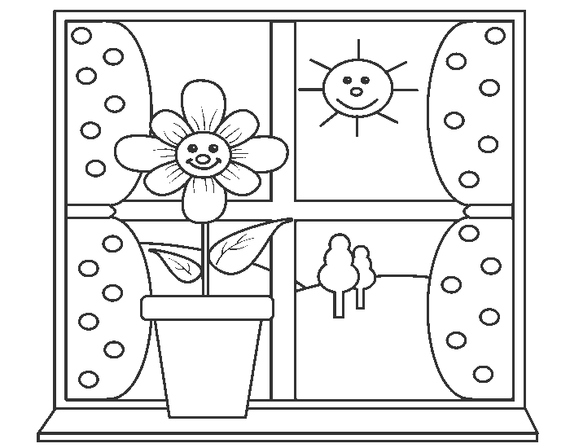
GAZETKA WYDAWANA W PRZEDSZKOLU SAMORZĄDOWYM W SZCZEBRZESZYNIE
Nr 4/2020 WRZESIEŃ
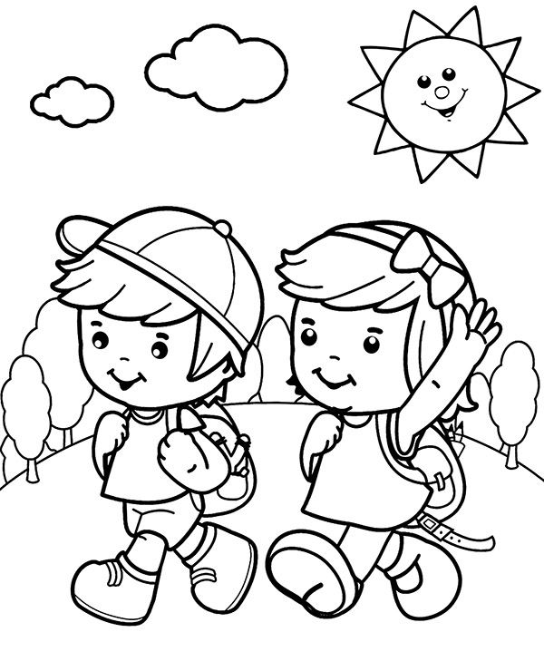

WITAJ PRZEDSZKOLE
Szanowni Rodzice i Nasze Kochane Przedszkolaki
Cieszymy się, że możemy znowu powitać Was w nowym roku szkolnym. Chcemy zaprosić wszystkich do czytania naszej przedszkolnej gazetki. Rozpoczyna się kolejny rok pełen wrażeń, nie tylko dla Państwa, ale przede wszystkim dla Waszych pociech. Będzie on pełen ciekawych doświadczeń. W czasie tego roku dzieci przyswoją nie tylko nowe umiejętności, lecz także będą czerpać radości ze wspólnej zabawy, czy z pierwszych sukcesów.
Niestety dla niektórych dzieci ten rok dostarczy też trudnych przeżyć, związanych z adaptacją do nowego miejsca i koniecznością rozstania z ukochanymi rodzicami. W pokonywaniu trudności i rozwiązaniu niektórych problemów pomoże lektura naszych artykułów, do której serdecznie zachęcamy.
Oczywiście chcielibyśmy również serdecznie podziękować Wam, Kochani rodzice za współpracę i pomoc w roku szkolnym 2019/2020 i zachęcić do zaangażowania się i uczestnictwa w życiu przedszkola w nowym roku szkolnym.

DYREKCJA I GRONO PEDAGOGICZNE
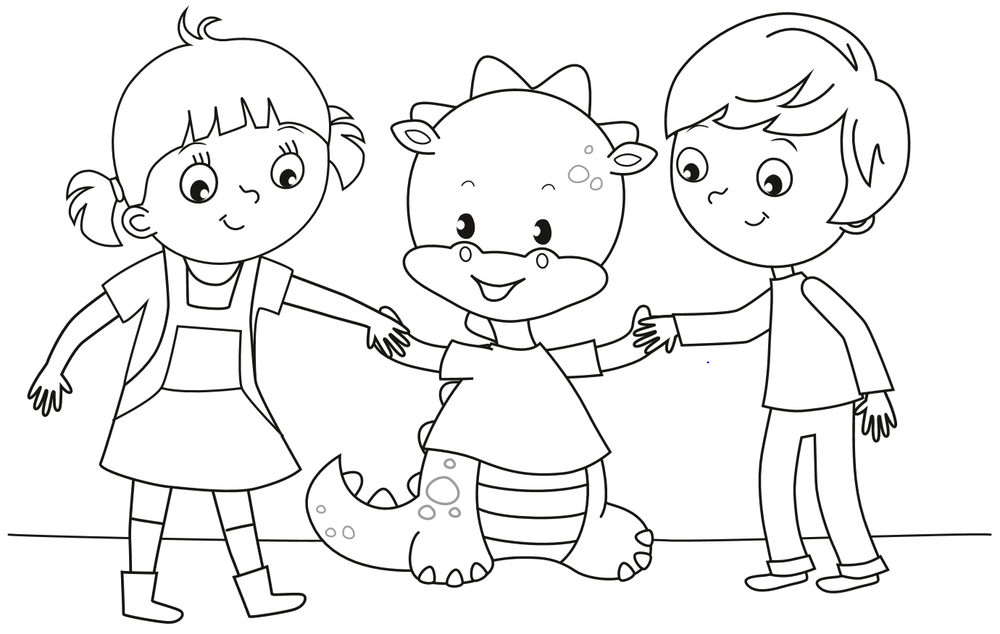
CIEKAWOSTKI
WRZESIEŃ – to dziewiąty miesiąc w roku. Nazwa miesiąca pochodzi od kwitnących w trakcie jego trwania wrzosów. Wrzesień ma 30 dni i jest dziewiątym miesiącem w roku. 1 września w Polsce rozpoczyna się rok szkolny, dzieci i młodzież po wakacjach wracają do szkoły. 23 września występuje równonoc, tego dnia zaczyna się jesień.
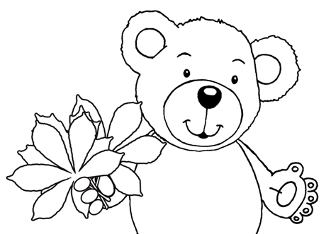

,,WRZESIEŃ"
J. Ficowski
Jeszcze lato nie odeszło a już jesień bliska.
Wrzesień milczkiem borowiki
skrył we wrzosowiskach.
Na polany rude rydze stadkami wygoni
i rumiane jabłka strąca raz po raz z jabłoni.
Jeszcze słońce o południu tak potrafi przypiec,
jakby to nie wrzesień rządził, lecz upalny lipiec.
Ale już chłodniejsze noce, niż bywało w lecie.
Liściom – żółknąć czas,
a ptakom za morze odlecieć.

Wrześniowe przysłowia:
Skoro wrzesień to już jesień oraz jabłek pełna kieszeń.
We wrześniu puste pole, a pełno w stodole.
Gdy we wrześniu tłuste ptaki, zimą mróz nie lada jaki.
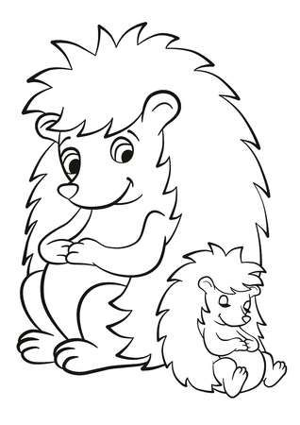
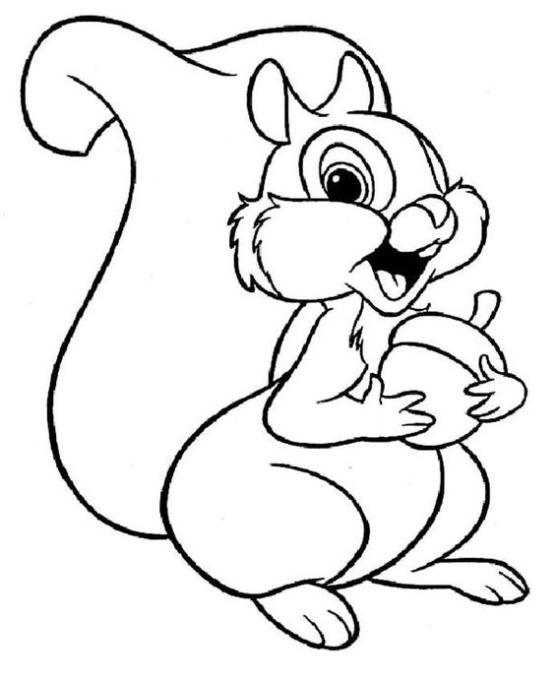

Z ADANIE DLA PRZEDSZKOLAKA
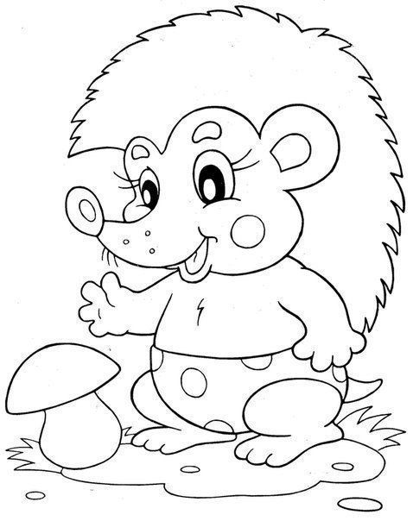
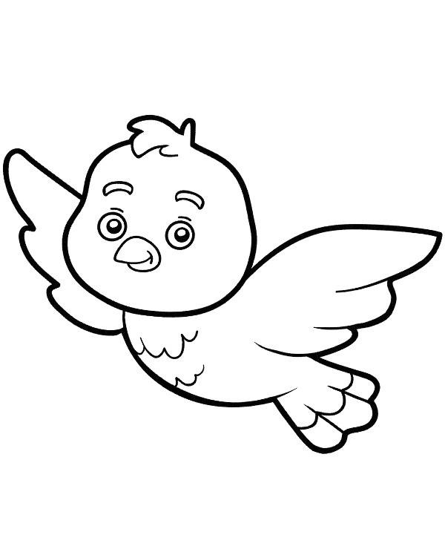
WRZEŚNIOWE ZAGADKI Z PRZEDSZKOLNEJ SZUFLADKI.

Mieszkam w jesiennym lesie. Mam kapelusik w kropeczki białe, ale nie zbieraj mnie do kobiałek!

Kiedy żółte z drzew spadają, jesień nam zapowiadają.

Jesienią na jabłoni dużo jabłek będzie. A co będzie na dębie? Wy wiecie! Będą…
Choć kolczaste jak jeże, każdy do rąk je bierze. Odziera z odzienia i w koniki zamienia.

Co to za miesiąc, który niesie: grzyby i wrzosy liliowe w lesie, w sadach soczyste jabłka czerwone, a także pierwszy szkolny dzwonek?
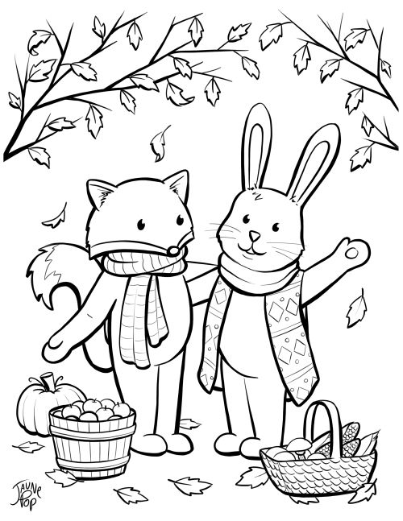

Bez skrzydeł-a jednak lecę, nie mam rąk, a jabłka zrywam. Nie mam ust-a zgaszę świecę, powiedz, jak ja się nazywam?

ZADANIE DLA PRZEDSZKOLAKA
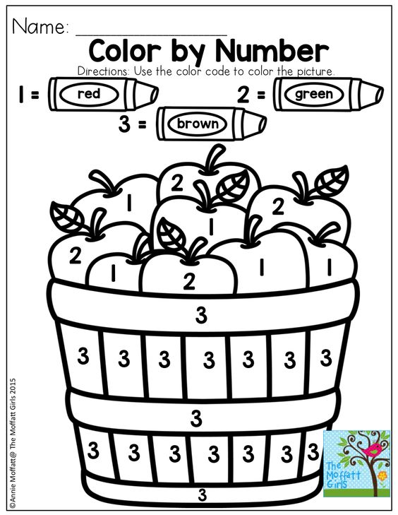
Czy pamiętacie nazwę kolorów po angielsku
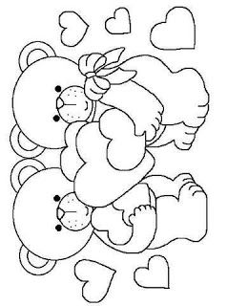
PÓŁ GODZINKI DLA RODZINKI…

,,Nadmiar miłości nigdy nie psuje dzieci.
To my je psujemy, dając im prezenty- zamiast siebie”

MAŁPKA MÓWI
Dziecko naśladuje ruchy rodzica, jeśli poprzedzi je słowami ,,Małpka mówi”. Jeśli rodzic pokarze czynność bez wypowiadania tych słów, dziecku nie wolno się ruszać np.: ,,małpka mówi: połóż rękę na głowie” – dziecko musi naśladować ten ruch. ,,Opuść rękę na dół”- ręka musi zostać na swoim miejscu. Podczas tej zabawy dziecko musi nie tylko zwracać baczną uwagę na to co mówi rodzic, ale także wytężać swą wyobraźnię.

NAJDŁUŻSZY WĄŻ
Zaczynając od brzegu kartki lub gazety, po spirali, dziecko i rodzic wycina z papieru jak najdłuższego węża. Na koniec porównujemy węże, układając je obok siebie. Wygrywa zawodnik, który wykonał dłuższego węża.

MISTRZ KSZTAŁTÓW
Jeden z zawodników — może to być rodzic — wskazuje przedmiot i opisuje, jaki ma kształt (np. długopis - podłużny). Następnie, kolejno, każdy z uczestników zabawy kolejno wymyśla przedmiot o podobnym kształcie (np. ołówek, wałek do ciasta, latarnia uliczna, zapałka, ...). Jeżeli zawodnik ma problemy, oddaje fant. Na końcu wykupujemy fanty śpiewając piosenki, robiąc przysiady itp. Ten, kto stracił ich najmniej, zostaje Mistrzem Kształtów.
KOLOROWE KREDKI
Do pudełka lub koszyka wkładamy kredki. Dziecko losuje jedną z zamkniętymi oczami i próbuje znaleźć w mieszkaniu przedmioty, które są takiego koloru jak kredka. Jeżeli znajdzie ich więcej niż pięć — zdobywa nagrodę. Dodatkowo możemy wzbogacić zabawę o wyszukiwanie wspólnych cech poszczególnych przedmiotów, np. stolik jest brązowy tak samo jak szafa, jedno i drugie jest zrobione z drewna.

STWORKI-POTWORKI
Do udziału w zabawie wystarczą dwie osoby (dziecko i rodzic), ale uczestników może być też więcej. Każdy dostaje swoją kartkę i rysuje u góry głowę. Później zagina papier tak, żeby nie było widać tego, co jest namalowane i podaje kartkę kolejnemu uczestnikowi zabawy. Ten dorysowuje tułów i ręce, po czym znów zgina kartkę i przekazuje ją dalej. Następna osoba rysuje nogi, a ostatnia — buty. Na końcu rozkładamy kartki i... możemy razem pośmiać się ze stworków-potworków.
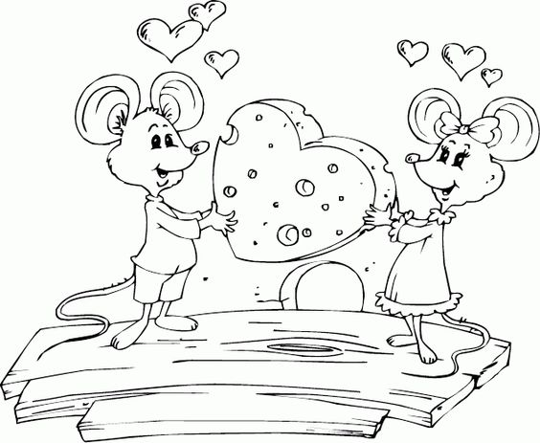

ZADANIE DLA PRZEDSZKOLAKA
Policz i połącz liczbę z odpowiednimi obrazkami.
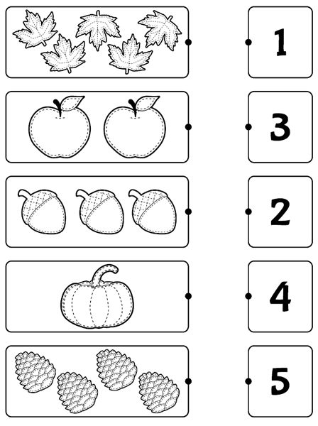
PRZEDSZKOLAKI GOTUJĄ

NALEŚNIKI NA SŁODKO Z SEREM I NEKTARYNĄ

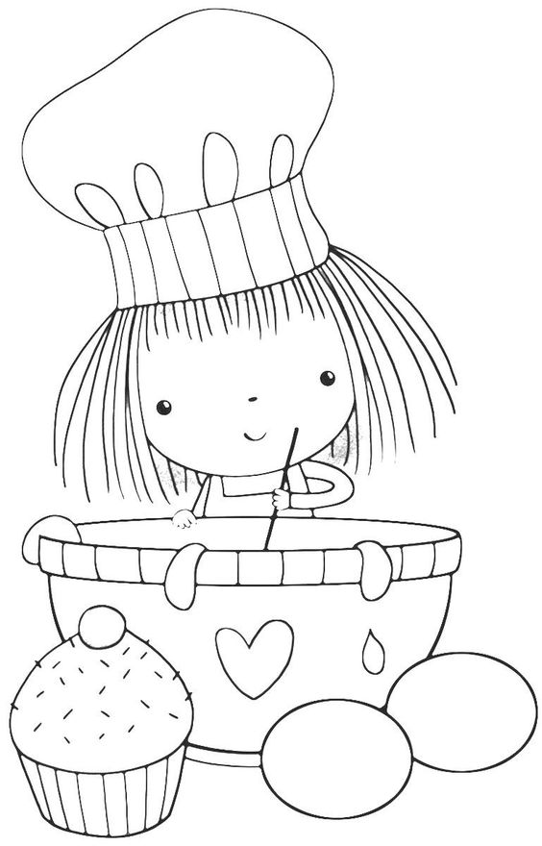
SKŁADNIKI:

- szklanka mąki
- szklanka mleka
- 3 jajka
- szczypta soli
- woda gazowana
- olej do smażenia
- 250 g twarogu półtłustego
- łyżka cukru brązowego
- 4 łyżki jogurtu greckiego
- nektaryna

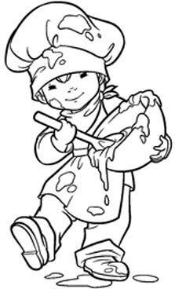

PRZYGOTOWANIE:

Mąkę przesiać, dodać 2 jajka, sól, mleko. Zmiksować. Dolać wody mineralnej tak aby była odpowiednia konsystencja ciasta (lejąca). Do miseczki przełożyć twaróg, wbić jajko, dodać cukier, jogurt i dobrze wymieszać zagniatając widelcem. Na patelni rozgrzać olej i smażyć naleśniki z dwóch stron. Na gotowe naleśniki nakładamy ser i nektarynę pokrojoną na mniejsze kawałki. Zwijamy w rulonik, smacznego

SMACZNEGO !
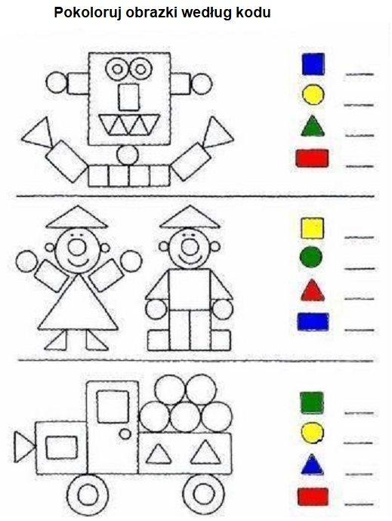
ŁAMIGŁÓWKI PRZEDSZKOLAKA
COŚ DLA MAMY I TATY

„Dziecko krytykowane uczy się potępiać. Dziecko żyjące w nieprzyjaźni uczy się agresji. Dziecko wyśmiewane uczy się nieśmiałości. Dziecko zawstydzane uczy się poczucia winy. Dziecko żyjące w tolerancji nabiera cierpliwości. Dziecko zachęcane uczy się wiary w siebie. Dziecko rozumiane uczy się oceniać. Dziecko traktowane uczciwie uczy się sprawiedliwości. Dziecko żyjące w bezpieczeństwie uczy się ufać. Dziecko przyjmowane takim, jakim jest uczy się akceptować. Dziecko traktowane uczciwie uczy się prawdy. Dziecko otoczone przyjaźnią uczy się szukać w świecie miłości.” — Dorothy Law Nolte, 1982 r.

Jak wychowywać dziecko?
To pytanie zadaje sobie każdy rodzic, z chwilą przyjścia na świat wymarzonego dziecka. Jak należy postępować by nasza pociecha wyrosła na dobrego i mądrego człowieka? Co powinniśmy robić jako rodzice i nauczyciele, aby wartości i przekonania którym hołdujemy przekazać jak najlepiej młodemu pokoleniu?
Najważniejsza w naszym postępowaniu jest ROZMOWA z naszymi dziećmi o wartościach, którymi kierujemy się każdego dnia. W ten sposób pokazujemy, że jesteśmy dla nich, mamy czas i są one najważniejszą osobą. Dziecko musi wiedzieć, że są granice wyznaczane przez wartości, poczucie bezpieczeństwa czy też normy przyjęte w danej kulturze. Jeśli tych granic nie ma, jeśli dziecko nie pozna lęku i bólu, to nie będzie w stanie zbudować empatii. Tylko dzięki temu, że samo się sparzy, jest w stanie zrozumieć, że kogoś innego to oparzenie też może zaboleć. Takie postępowanie sprawi, że nasze pociechy wyrosną na ludzi cierpliwych, życzliwych, troskliwych i wrażliwych na krzywdę drugiego. Najistotniejszą rolą w kształtowaniu osobowości dziecka są codzienne zdarzenia, których jest ono świadkiem.
Pamiętajmy, że dzieci są najlepszymi obserwatorami.
Od pierwszych chwil zachęcajmy je do szukania, eksperymentowania. Pobudzajmy ciekawość, ale także pokazujmy różne podejścia: w naszym domu, w naszej rodzinie i naszym systemie wartości robimy coś tak, ale inni robią to w inny sposób, są też inne możliwości. Później w swoich postępowaniach będą stosowały się do naszych wskazówek i uzyskanych doświadczeniach. Nasz charakter wyraża się w działaniu, w sposobie życia, nie da się ukryć przed dziećmi. One śledzą nasze zachowanie, nasze kontakty z innymi, chłonąc to, co widzą. Zapamiętują te obserwacje i działania.
W odpowiedzi na to trudne pytanie „Jak wychowywać nasze dziecko? może nam pomóc fragment przemyśleń DIANE LOOMANS

„Gdybym mogła od nowa wychowywać dziecko,
Częściej używałabym palca do malowania, a rzadziej do wytykania,
Mniej bym upominała, a bardziej dbała o bliski kontakt,
Zamiast patrzeć stale na zegarek, patrzyłabym na to, co robi,
Wiedziałabym mniej, lecz za to umiałabym okazać troskę,
Robilibyśmy więcej wycieczek i puszczali więcej latawców,
Przestałabym odgrywać poważną, a zaczęła poważnie się bawić,
Przebiegłabym więcej pól i obejrzała więcej gwiazd,
Rzadziej bym szarpała, a częściej przytulała,
Rzadziej byłabym nieugięta, a częściej wspierała,
Budowałabym najpierw poczucie własnej wartości, a dopiero potem dom,
Nie uczyłabym zamiłowania do władzy, lecz potęgi miłości....

Jak poznać, że dziecko zaadoptowało się w przedszkolu:

Prawie każde dziecko, które zaczyna chodzić do przedszkola ma problem z adaptacją. Dziecko płacze przy rozstaniu z mamą, trzyma się jej kurczowo i nie chce jej puścić. Przez kilka pierwszych tygodni jest smutne, rozżalone, apatyczne. Mało go interesują zabawki i inne dzieci. Bywa agresywne wobec kolegów i wobec pracowników przedszkola. Nie włącza się do wspólnych zabaw z dziećmi i nauczycielką. Jest nieposłuszne, nie chce wykonywać poleceń nauczyciela. Zdarza mu się zmoczyć w ciągu dnia. Nie chce jeść. Wraz z upływającymi tygodniami dziecko zaczyna przyzwyczajać się do nowej sytuacji, otoczenia a nawet pojawia się sympatia wobec placówki. Po czym to poznać? Przede wszytki po zachowaniu dziecka:
- coraz mniej płacze lub w ogóle tego nie robi podczas wyjścia do przedszkola, jest uśmiechnięte
- dziecko z chęcią chce iść do przedszkola, nawet w dni wolne
- mówi o tym, co wydarzyło się ciekawego w przedszkolu, co samo robiło
- podejmuje zabawy, w których wyraża swoje emocje, doświadczenia. zabawa pochłania je całkowicie
- przejawia zainteresowania, pojawiają się nowe zdolności, akceptuje nowych kolegów i koleżanki- często o nich opowiada
- akceptuje wychowawczynie, pracowników przedszkola, ufnie do nich podchodzi i zgłasza swoje problemy
- włącza się w wydarzenia grupy i po za nią, pełni „ważne” role

ZADANIE DLA PRZEDSZKOLAKA
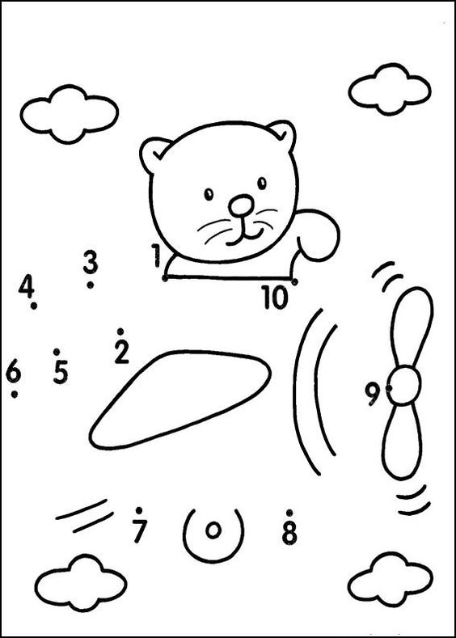

POCZYTAJ MI MAMO, POCZYTAJ MI TATO…

Opowiadanie „Pierwszy dzień w przedszkolu”

- Misiu, ty śpiochu, wstawaj szybko, bo spóźnimy się do przedszkola! - Do przedszkola? - zapytał zdziwiony Niebieski Miś i przetarł łapką zaspane oczy. Przy jego łóżeczku krzątał się podekscytowany Zajączek: - Jak to, zapomniałeś? Dziś nasz pierwszy dzień. Pośpiesz się, dzieci nas potrzebują. Niebieski Miś rzeczywiście przypomniał sobie, jaki dziś ważny dzień i zrobiło mu się trochę wstyd, że zaspał, kiedy dzielne przedszkolaki już dawno wstały. Szybciutko ubrał się i wyszedł w towarzystwie Zajączka, który przez całą drogę śpiewał wesoło:
Mały zając oraz Miś do przedszkola idą dziś.
Kiedy śmiejąc się i podśpiewując weszli do sali, wszystkie dzieci już tam były. Ale wcale nie było wesoło. Dzieci rozglądały się niepewnie dookoła, a niektóre cichutko pochlipywały w kącikach. - No, macie dziś dużo pracy - powiedziała pani do Misia i Zajączka. - Trzeba pocieszyć smutne dzieci.
Najsmutniejszy wydawał się Pawełek. Miś podreptał do niego i zawołał: - Witaj, Pawełku. Czemu jesteś taki smutny? - Bo moja mama zostawiła mnie tu i poszła do pracy - odpowiedział Pawełek. - Twoja mama wróci po Ciebie jak skończy pracować - zapewnił Niebieski Miś. - A ty nie poznałeś jeszcze wszystkich dzieci i nie obejrzałeś wszystkich zabawek. Masz naprawdę dużo zajęć na dziś. Ale Pawełek wcale nie chciał poznawać dzieci ani zabawek. Chciał się tylko smucić i czekać w kąciku na mamę. Niebieski Miś załamał łapki: - Co mam teraz zrobić? Nagle przyszedł mu do głowy pewien pomysł: - Pawełku, a może posmuciłbyś się z kimś do spółki? Zobacz, Ania siedzi zupełnie sama i też jest bardzo smutna. Razem moglibyście smucić się jeszcze bardziej. Ten pomysł spodobał się Pawełkowi, dlatego postanowił poznać Anię. Ale smucić się we dwoje wcale nie jest tak łatwo. Trzeba przecież zapytać, jak ten ktoś ma na imię, gdzie pracuje jego mama, czy ma siostrę lub brata, jaki kolor lubi najbardziej, czy umie policzyć do trzech i wiele jeszcze innych pytań. W końcu robi się raźniej, a potem już całkiem wesoło. Podchodzą inne dzieci, które znów trzeba pytać o różne rzeczy i czas mija szybko. W dodatku pani cały czas wymyśla różne ciekawe zabawy i uczy fajnych wierszyków i piosenek.
Pod koniec dnia Pawełek już nie był smutny. Chodził za łapkę z Niebieskim Misiem i śpiewał wesoło:
Jestem sobie mały miś,
do przedszkola idę dziś.
Nawet nie zauważył, kiedy przyszła jego mama. Usłyszała radosną piosenkę, pocałowała Pawełka i powiedziała: - Widzę, że już się czegoś nauczyłeś i masz tu nowych przyjaciół. Jestem z ciebie bardzo dumna. Pożegnaj się ze wszystkimi i chodźmy do domu. Mam dla Ciebie słodką niespodziankę. Ta "słodka niespodzianka" przypomniała Niebieskiemu Misiowi, że sam chętnie przekąsiłby trochę pysznej kaszki z miodem. Gdy tylko upewnił się, że wszystkie dzieci wrócą tu jutro, pomachał im łapką na pożegnanie i zadowolony udał się na podwieczorek.

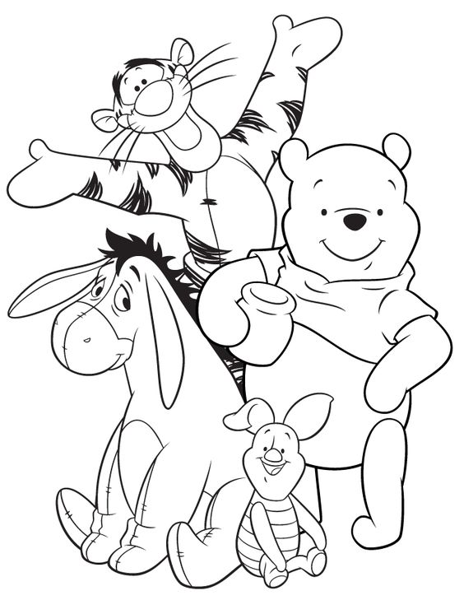

…………………………………………………………………………………….
OPRACOWANIE: ELŻBIETA KUKUŁOWICZ

